Специальность:_ТД Курс:____III_______,
группа ТД 179-2
Дисциплина Иностранный язык
Дата 27.03.2020
ФИО преподавателя Файзрахманова Ю.С.
Сдать в электронном формате до 28.03 на электронную почту julia_amira@mail.ru
Оформление работы: Предмет, дата, фамилия, группа, тема. Файл сохранять под своей фамилией!
Литература: Marie Kavanagh. English for the Automobile Industry. Электронный учебник – Oxford University press, 2012
Тема. Стадии проектирования автомобиля. Страдательный залог.
Письменно сопоставьте термины и определения.
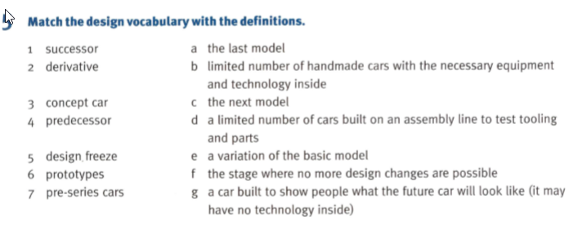

Образуйте однокоренные слова. Заполните колонки Verb (глагол) и Noun (существительное).
Впишите получившиеся слова в предложения (подходящие по смыслу)
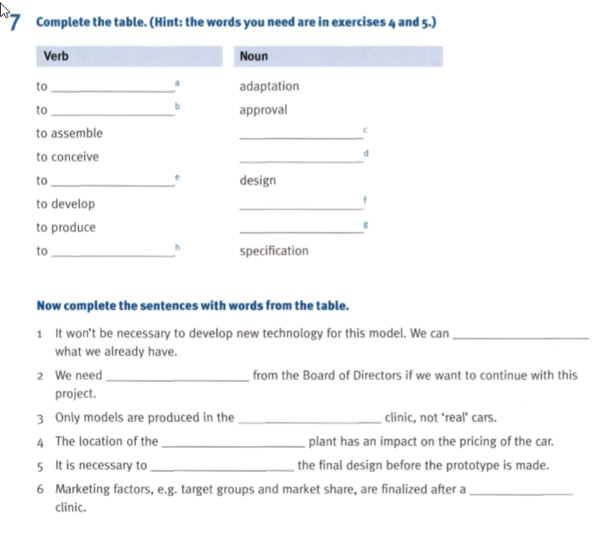

Повторите грамматический материал по теме Страдательный залог.
Составьте по 2 предложения в страдательном залоге в Present Simple, Past Simple, Future Simple .
Повторите лексику по теме Дизайн автомобиля и пройдите тест
https://forms.gle/ynQqu9e9vc3U6Nrz9
Сдать в электронном формате до 28.03 на электронную почту julia_amira@mail.ru

